大專校院學生國際體驗學習計畫心得分享

學校名稱 | 國立臺灣海洋大學 | 系級 | 水產養殖系三年級
出國地點 | 日本 | 出國期間 | 2016/07/06～2016/07/27
姓名 | 郭毓琦 | 性別 | 女
生日 | 10/12
備註 | 內容須包含針對計畫書中學習主題之回饋及心得感想。每篇心得字數宜有1,000個字以上，並附上照片4張（含圖說）。
【心得分享】
文字：
在2016暑假參與了為期21天的國際體驗學習計畫，實行自己所計劃的研究項目──台灣和日本的水族館及築地市場(魚市場)的參觀及比較。在我們詳細的計畫書內容，我們規劃在日本的第一個和第二個禮拜與姐妹校東京海洋大學交流和水族館的參觀，第三個禮拜則是築地市場的考察。
首先想先分享的為與東京海洋大學的交流，為我們介紹學校的同學為海洋科學部的學生，海洋科學部跟我們學校的環漁系很像，對於海洋環境和漁業資源的研究很深入，學校有自己的研究船，學生們可以申請上船實習數個禮拜或是一個月。他們在郊區和生物資源較豐富的地方有近十個研究站，學生們也常常會去研究站做研究、潛水或是水下觀測。海洋科學系的學生在大一時都必須通過海上長泳的訓練及考試，和我們交流的學生們也幾乎都有潛水證照，大家都熱愛大海。學校內還有小小的標本館兩間，一個是許多海洋生物的標本，另一個是鯨魚的骨頭標本，而鯨魚在以前的日本，為漁業重要的項目之一，故東京海洋大學在禁止捕捉鯨魚以前也有捕鯨船。在他們的實驗室內，我們也看到了令人驚訝的高密度養殖，因為需因應日本地價成本而有的高密度養殖；魚菜共生的研究；瀕臨絕種的魚種的代理孕母計劃。
在和東京海洋大學的交流中有空閒的日子，我們安排了日本水族館的參觀，分別去了品川Epson Aqua Park、Skytree 墨田水族館以及Art Aquarium。在台灣因為腹地小地價高及保育意識高漲，水族館只有三個且普遍位於郊區或偏遠的地方，並且展示都是較為教育性質，故較樸實簡單，且因為有動物保護的想法，故動物展演較少；由於日本相較於台灣大上很多，所以光是東京就有數十個水族館，我們去的水族館都為都會型的水族館，為吸引大量遊客以達到營業額，水族館的設備和設施都是在台灣無法想像的。我們去的品川水族館和墨田水族館都有大量的聲光效果設計去搭配水族箱的造景及生物樣貌，水族館也會依照季節變化去做改變，我們去的時候剛好是夏季，所以水族館充滿了祭典風格的燈籠或相關造景，並且兩個水族館都有很精采的動物展演，海豚和訓練師的共游、海獅和遊客們的互動、企鵝散步。品川水族館雖然小小的，但內部有旋轉木馬和海盜船，且他們有一部分的水族箱前面有透明的觸控式螢幕，可以用觸控式螢幕去查看生物資訊以及和生物互動，透過透明螢幕還可以看到水族箱內的生物似真似假。墨田水族館很特別的是水母實驗室，在墨田水族館內可以看到各式各樣的水母，並且可以看到從孵化1天到8、9天的水母的樣子。墨田水族館設計了很多像吧檯的座位，遊客可以坐著面對著巨大水族箱欣賞海底生物。Art Aquarium是一年一度的金魚藝術展，用數量很龐大的金魚和精美的水族箱設計去展現美學，非常有日本風味和夏日祭典的感受。在金魚展中，除了美學外，在水族箱過濾和出水進水的設計，也是令人好奇和讚嘆的，因為魚的數量很多，要維持魚的健康狀態和活力需要作好水質管理。相較日本和台灣，台灣似乎對於圈養動物更友善一些，因為我們對於動物展演的議題較為在意，在日本動物展演似乎很常見，問了幾個日本朋友，他們認為動物展演雖然不好，但希望大家可以因為看了展演而喜歡上牠們，而去多認識牠們。
築地市場可以堪稱世界最大魚市場，第一次真的見識到這麼大的魚市場，還分為內市和外市，而且他們對於魚市的工作非常的看重，不會為了賺觀光材而使魚市秩序不佳，就像外市通常都是販賣熟食和器材之類的，很適合觀光客來享用魚市美食或是買柴魚或海苔等相關食材；而內市需等到早上十點過後一般觀光客才能夠進入，通常這時候進去只能看到他們正在收拾，如此才不會干擾到交易。在築地有一種很特別的交通工具，魚販或其工作者會開著這種特殊的小貨車載貨，在築地內他們開得很快，但每台車卻又可以巧妙的錯開，反而是觀光客不習慣他們的路線和開法，常常會覺得自己很路霸擋到他們工作的路。真的到築地之前。我們一直以為築地有名在除了很大之外，也跟台灣髒亂的環境不同，他們的魚攤都很乾淨，但其實他們的魚攤跟台灣一樣地板都是濕的，並且充滿魚腥味，但比較不一樣的是，因為他們是固定攤位，所以攤位旁會有樓梯通往上面的小房間，通常是小倉庫，用來堆放保麗龍等雜物。說到保麗龍，他們還有一小個區域堆滿了保麗龍，讓大家可以拿回去重複利用，在崁仔頂因為是直接在街道上攤子，沒有一個實體店家，所以廢棄的保麗龍箱在市集結束後還會殘留在街道上造成髒亂。到築地不能錯過的還有鮪魚見學，凌晨1、2點就要去排隊搶一天120名的入場資格，時間到了之後，我們穿上亮綠色的背心，由警衛帶領我們去到鮪魚拍賣的場所。鮪魚都是在海上捕捉的，經過放血處理後，急速冷凍再送回岸上，在拍賣場的鮪魚尾柄會被切開，買家會用尖頭的勾子敲打露出來的魚肉，敲下一小塊後會去小小的嚐一下，或是只是摸摸魚肉的質地來判斷鮪魚的品質。當拍賣員，也就是糶手，要開始進行拍賣的時候，他會搖鈴告知大家，鈴聲響得越快就越接近拍賣開始的時間，拍賣開始後，糶手就像用唱的唱出拍賣編號，和買家要競標的手勢成為一種默契與節奏。
很榮幸有這個機會可以到日本待這麼長得時間，可以很充足的接觸水族館、築地以及體驗在地文化，也可以學習人和人之間的相處，在旅行途中遇到的事情和經歷都會在生命中留下足跡。
照片：
圖一：
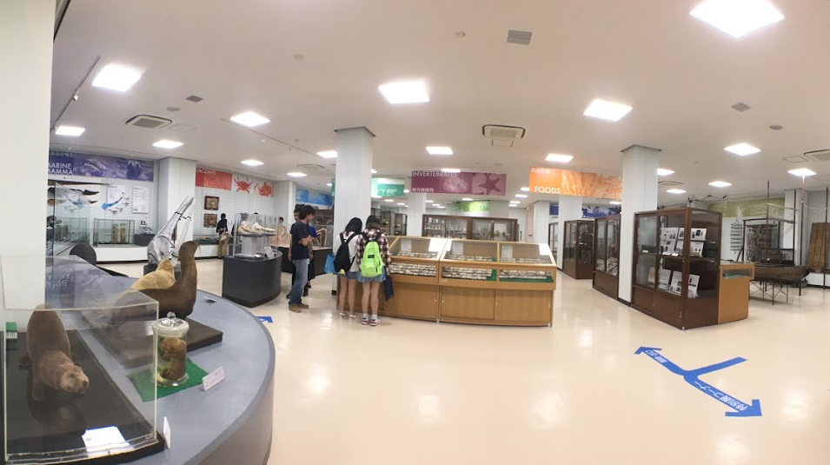
東京海洋大學的學生在為我們介紹他們的標本室。
圖二：
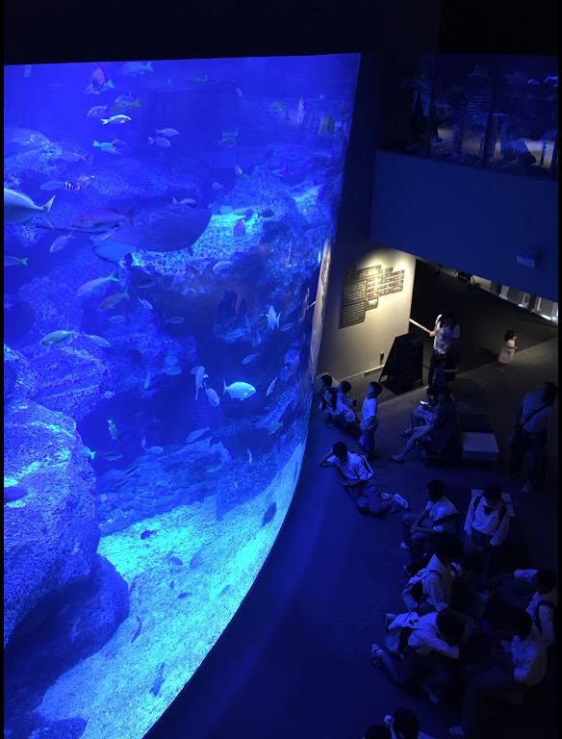
墨田水族館的環境和工作人員都很親切，讓遊客可以更近距離接觸生物。他們在大型水族箱前面鋪上地毯式的地板並放上椅子，使人們可以坐靠在水族箱前盡情欣賞。在我拍照的位置也是一排面向水族箱的椅子，像是從陽台眺望水族箱的感覺。墨田水族館的工作人員也會常常和遊客們聊天，說是聊天是因為雖然是在介紹生物們，但卻是用一種分享動物們最近如何，或是為什麼會這樣做之類的語氣在介紹他們，遊客們聽了也覺得很親切。
圖三：
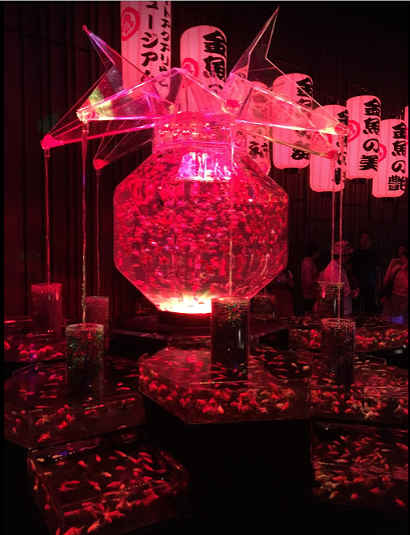
在金魚展中看到的水族箱，用使用數量驚人的金魚布置而成，周邊也是充滿夏日風情的紅色燈籠及燈光音效，整個場面非常壯觀，讓遊客們讚嘆不已。雖然美麗又驚艷，但因為生活環境似乎會造成金魚們很緊迫，還是替他們覺得有點難過，藝術和生物之間的拿捏，人們又是有怎樣的想法呢。
圖四：
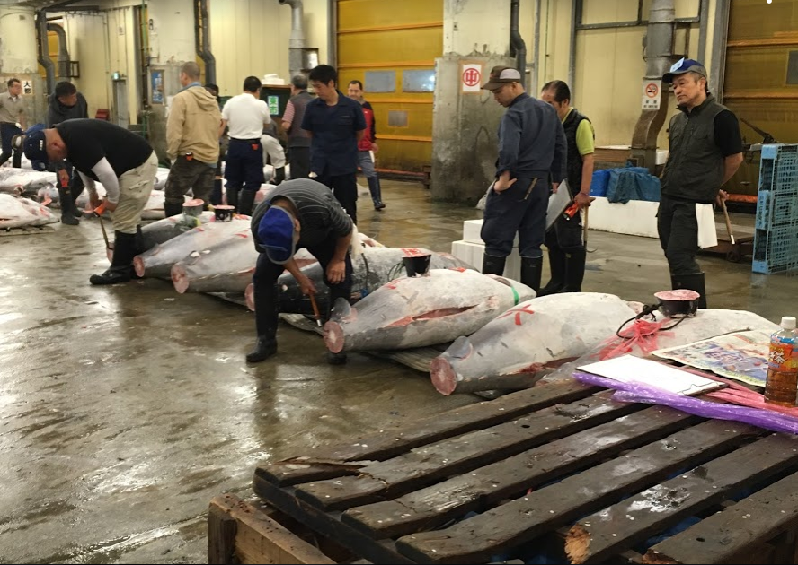
鮪魚見學時，看到買家用勾子敲打尾柄的肉，並剝下一小塊肉去觸摸或是品嚐，並判斷其品質。

